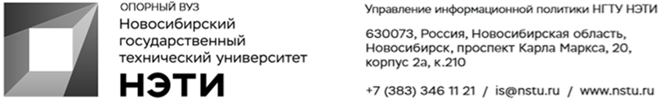
17 мая 2022 года
Пресс-анонс
День НГТУ НЭТИ — праздник сотен тысяч людей!

В среду, 18 мая, Новосибирский государственный технический университет НЭТИ празднует свой День.
Традиция праздника связана со знаменательной датой в жизни вуза — в 1992 году НЭТИ переименован в НГТУ.
И этом году, в честь тридцатилетия события, тысячи студентов, преподавателей и сотрудников вуза, выпускников НГТУ НЭТИ и жителей города вновь соберутся на одном из знаковых праздников Левобережья Новосибирска.
Празднование начнется в 10:00 по адресу: пр-т Карла Маркса, 20, 1 корпус, Актовый зал. Здесь на торжественном заседании Ученого совета вуза лучшим студентам будут вручены премии «Прометей», а сотрудникам — удостоверения и значки заслуженных работников НГТУ НЭТИ.
В вечерней программе на территории досугового кампуса технического университета — open-air, спортивная и танцевальная зоны, фуд-корт, площадки с интерактивами от факультетов, лаунж-зоны партнеров, файер-шоу, выступления новосибирских артистов разных жанров и направлений: вокальные группы, танцевальные коллективы и шоу-программы. В завершение дня участников ждет праздничный салют, фирменные капкейки и afterparty.
НГТУ НЭТИ — это город в городе, крупнейший технический вуз в Сибирском федеральном округе. Более 14 000 студентов, 2000 сотрудников и преподавателей. У университета развитая инфраструктура: он расположен в центре Левобережья у станции метро «Студенческая», имеет один из самых больших кампусов — 8 учебных корпусов, 8 общежитий, Центр культуры и несколько спортивных сооружений.
В 2021 году вуз стал участником программы «Приоритет 2030» в треке «Территориальное и (или) отраслевое лидерство», войдя в Топ-101 вузов России. Ведь создание технологических и общественных практик новых эпох развития и воспитание их лидеров — это миссия НГТУ НЭТИ.
В 2022 году наш университет представляет собой то, что было задумано его создателем, Георгием Павловичем Лыщинским. А именно: центр притяжения талантливых молодых людей, которые своими знаниями и стремлениями двигают вперед науку и экономику России!
________________________________________________________________
Для СМИ
Александр Сильченко, пресс-секретарь НГТУ НЭТИ, +7 996 382 61 19, silchenko@corp.nstu.ru
twitter.com/nstu_news  vk.com/nstu_vk | - nstu.ru/fotobank  - nstu.ru/video | nstu.ru/news  nstu.ru/pressreleases
_______________________________________________________________

